我的相簿—我的好朋友
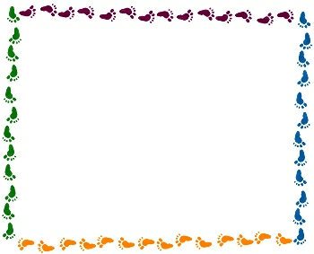

我的好朋友是 ，我們在 認識，變成好朋友。
他的 的，像
一樣。
，我們會一起到
。我欣賞他 ，要向他多多學習。
請大聲朗讀給家人聽，然後請家人簽名。
簽章：

